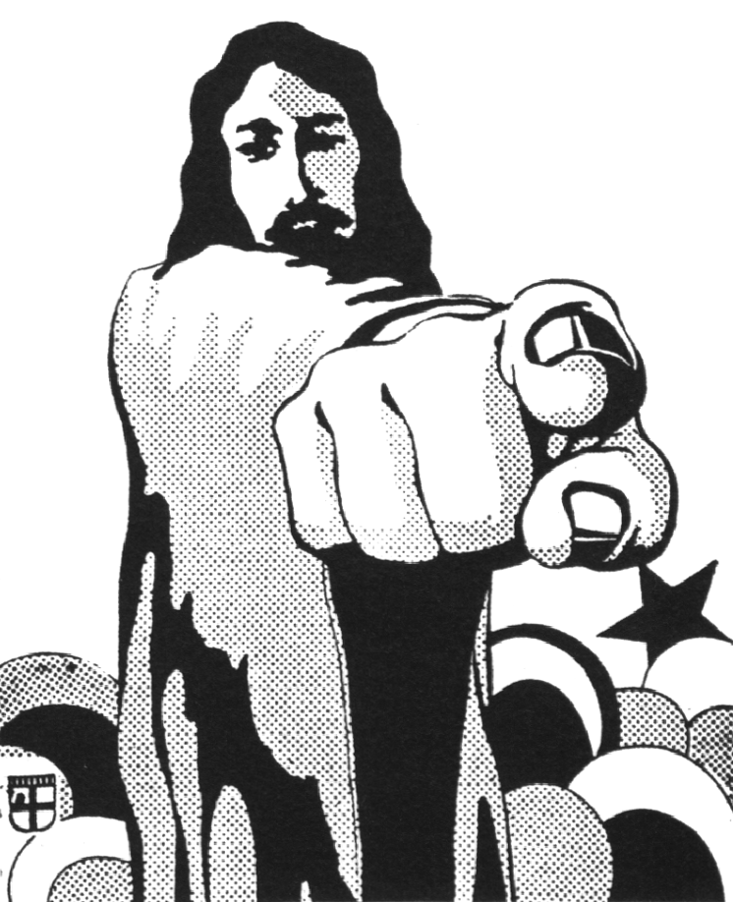 | Jesus und der Zolleintreiber Matthäus  Mt 9/9 Jesus ging weiter und sah einen Zolleinnehmer an der Zollstelle sitzen. Er hieß Matthäus. Jesus sagte zu ihm: »Komm, folge mir!« Und Matthäus stand auf und folgte ihm. 10 Als Jesus dann zu Hause zu Tisch saß, kamen viele Zolleinnehmer und andere, die einen ebenso schlechten Ruf hatten, um mit ihm und seinen Jüngern zu essen. 11 Die Pharisäer sahen es und fragten die Jünger: »Wie kann euer Lehrer sich mit den Zolleinnehmern und ähnlichem Volk an einen Tisch setzen?« 12 Jesus hörte es und antwortete:

Wie geht die Geschichte weiter? (schreibe oben weiter)

Wer sind die "ZolleintreiberInnen" heute?

Welche Menschen haben es in unserer Gesellschaft schwer?

Name:

